

Software Engineering
AY 2023/2024

Salauchuk Maksim salauchuk.1764024@studenti.uniroma1.it

Computer Science Department, Sapienza university of Rome

Controllo formazione droni

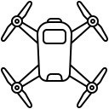

1. Introduzione
Obiettivi del Progetto:
- Progettare un sistema di controllo per una formazione di droni destinati alla sorveglianza continua di un'area di 6×6 km.
- Garantire che ogni punto dell'area sia verificato da almeno un drone ogni 5 minuti.
- Gestire l'autonomia limitata dei droni (30 minuti di volo) e i tempi di ricarica variabili (tra 2 e 3 ore).
- Sviluppare un sistema modulare e scalabile, con processi comunicanti e registrazione dei log per la validazione e il monitoraggio.

Struttura della Relazione:
- La relazione è organizzata in sezioni che descrivono il sistema, i requisiti, l'implementazione e i risultati ottenuti.
- Include diagrammi UML per illustrare il design del sistema.
- Fornisce dettagli sul software sviluppato e sui test effettuati.

2. Descrizione generale
2.1 Descrizione del Sistema
- Panoramica del Sistema:
  - Il sistema è composto da un centro di controllo che coordina una flotta di droni per la sorveglianza di un'area specifica.
  - I droni pattugliano l'area seguendo rotte pianificate per assicurare una copertura completa entro il tempo stabilito.
  - Il centro di controllo gestisce la comunicazione con i droni, monitora il loro stato e assegna le missioni in base alle esigenze operative.

- Funzionalità Principali:
  - Gestione della Copertura: Assicurare che ogni punto dell'area sia controllato ogni 5 minuti.
  - Monitoraggio dei Droni: Tracciare in tempo reale la posizione, lo stato di carica e le attività dei droni.
  - Gestione delle Ricariche: Coordinare il rientro dei droni per la ricarica e l'assegnazione di droni sostitutivi.
  - Comunicazione: Utilizzare Redis per lo scambio rapido di informazioni tra il centro di controllo e i droni.
  - Registrazione dei Log: Salvare le informazioni operative nel database PostgreSQL per analisi e monitoraggio.

- Contesto Operativo:
  - I droni operano in un'area di 6×6 km con il centro di controllo situato al centro.
  - Ogni drone ha un'autonomia di volo di 30 minuti e una velocità di 30 km/h.
  - I tempi di ricarica dei droni variano casualmente tra 2 e 3 ore per simulare condizioni reali.

2.2 Figura Illustrativa del Sistema

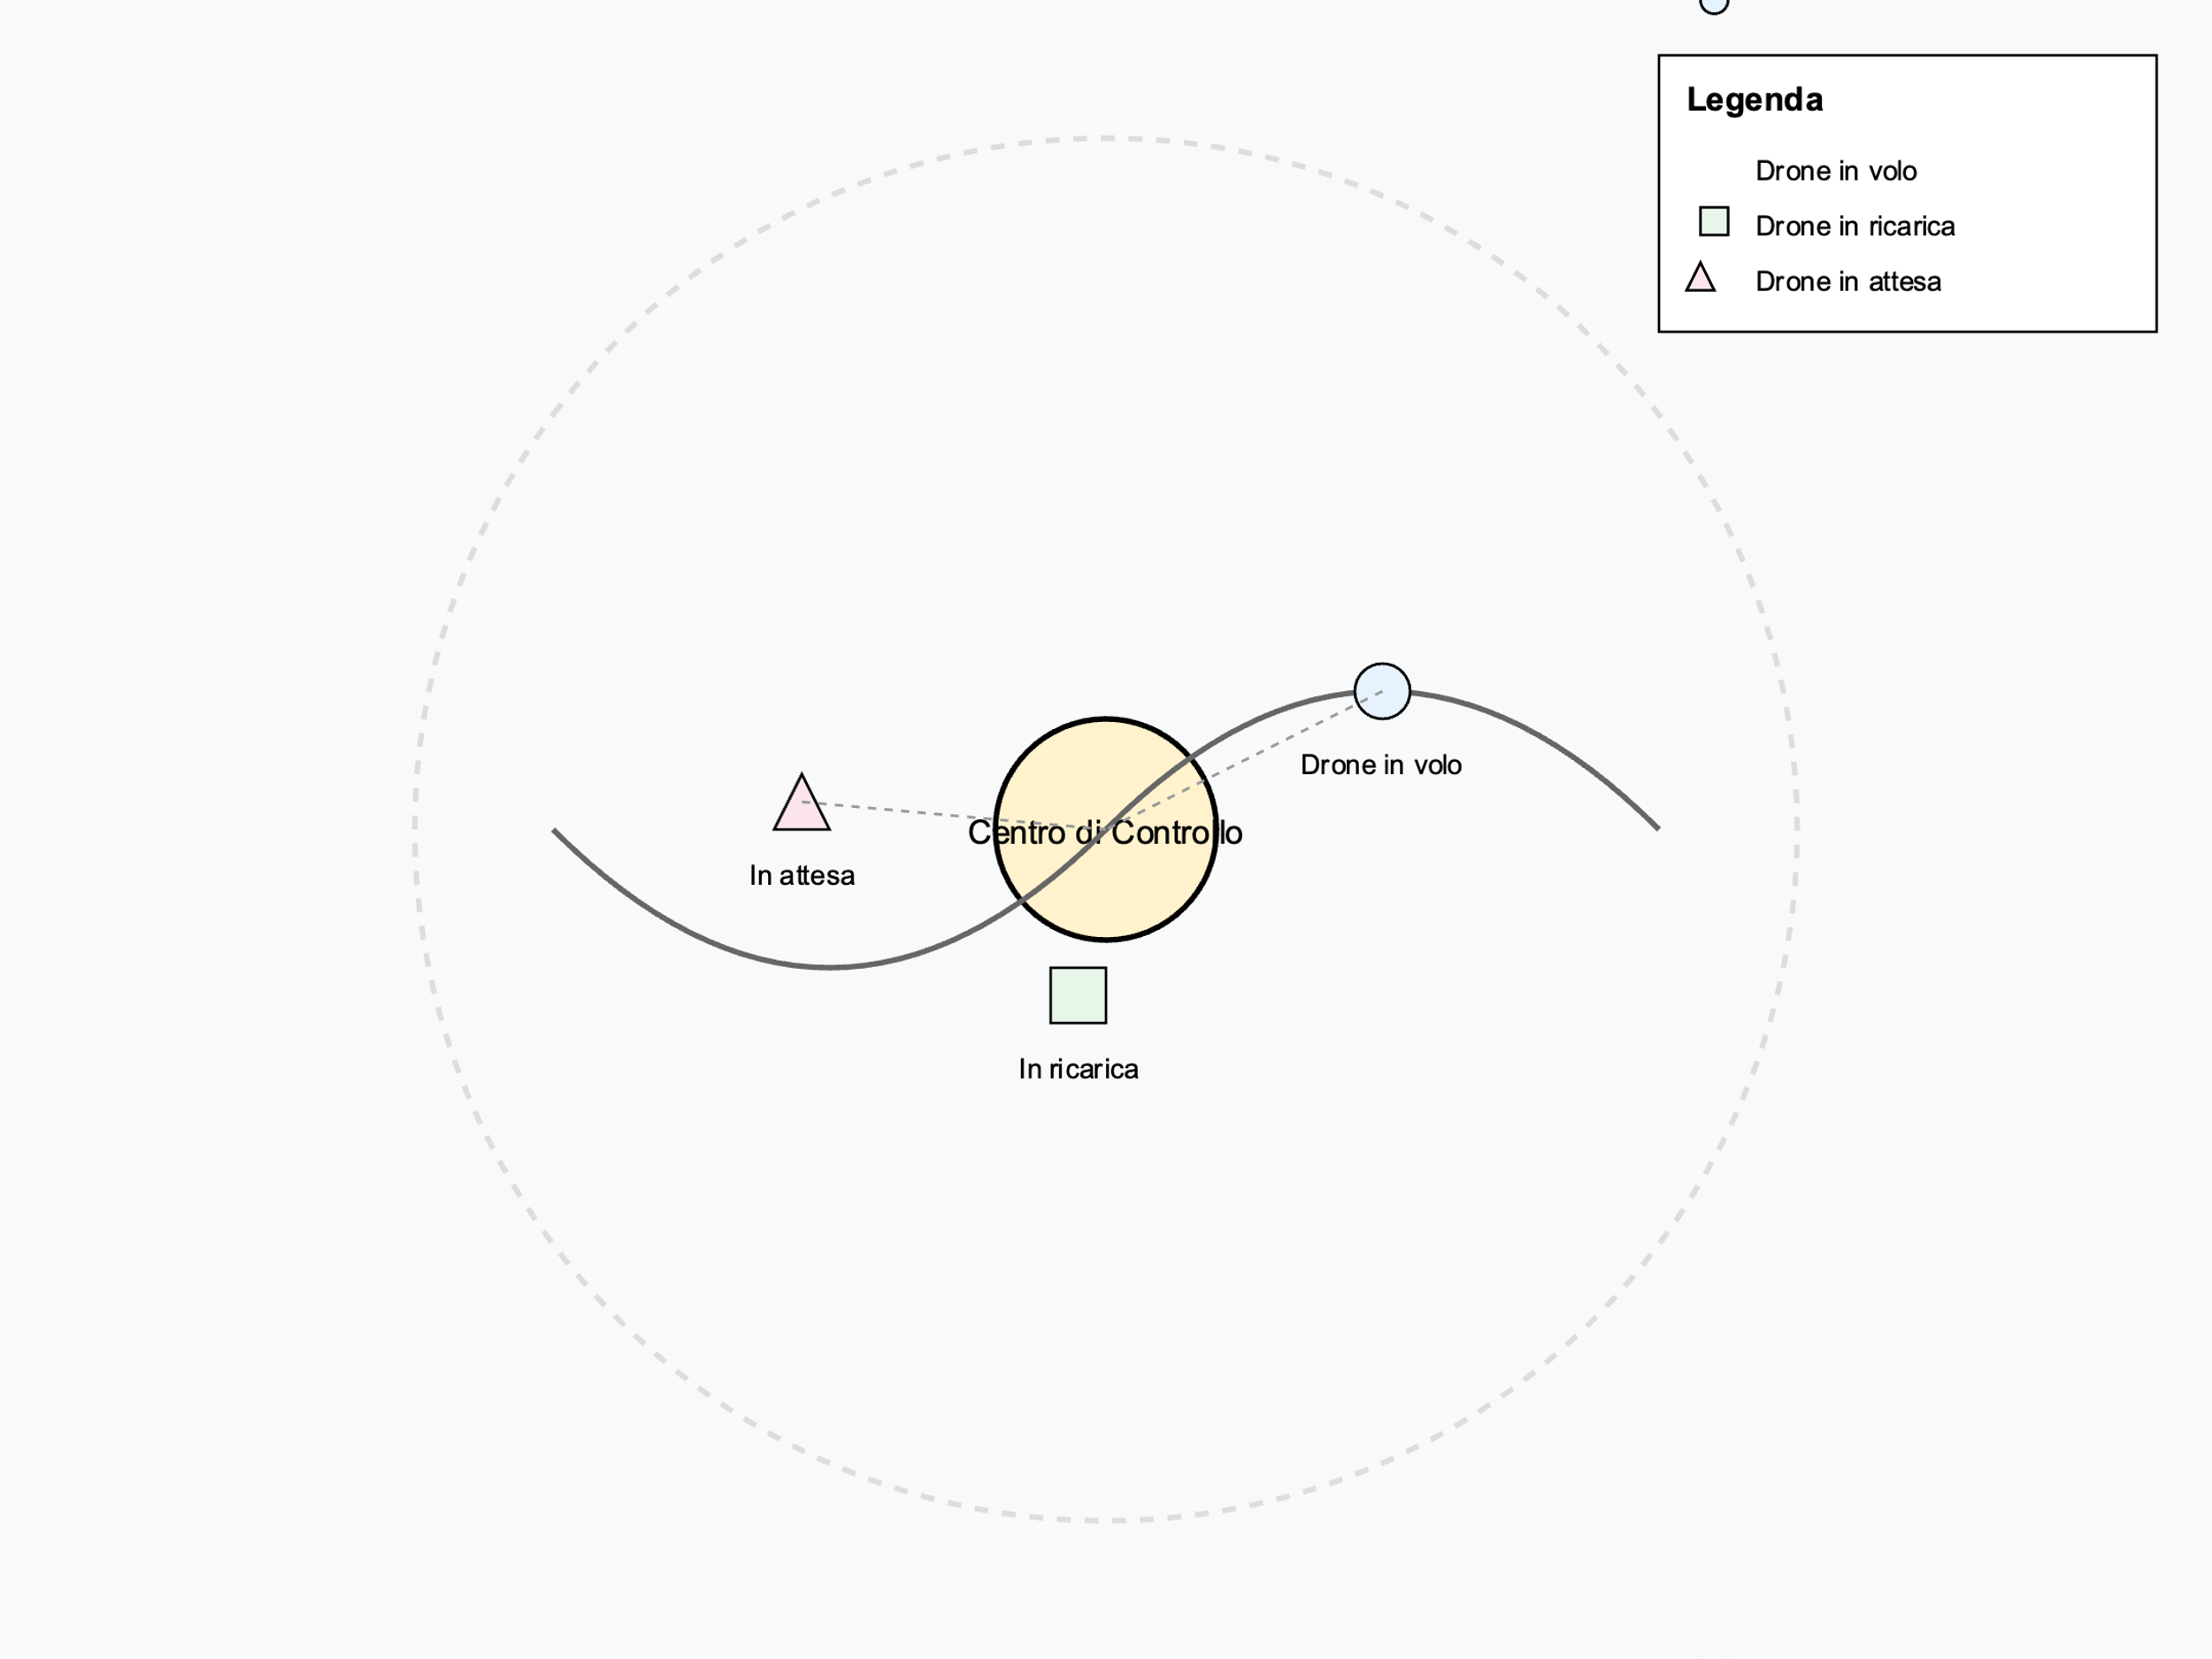
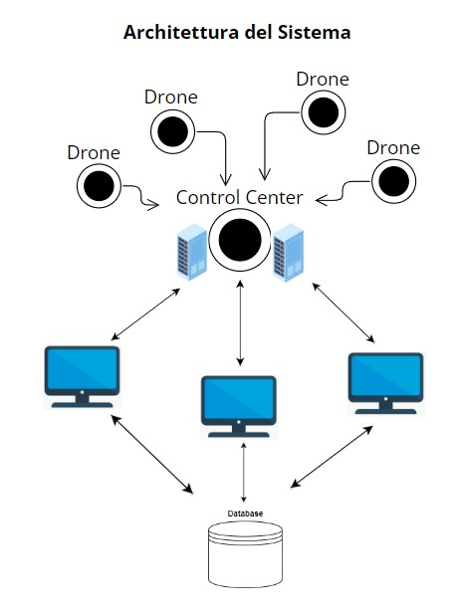

1.2 Struttura del progetto
Il progetto è organizzato in diverse cartelle, ciascuna svolge un ruolo specifico nell'implementazione e nel funzionamento complessivo del sistema. Di seguito, una descrizione dettagliata di ciascuna cartella:
- Cartella Control Center:
  - Questa cartella contiene il codice sorgente e gli header file relativi al Control Center del sistema. Il Control Center è il cuore del sistema di gestione e sorveglianza, responsabile della pianificazione delle rotte dei droni, del coordinamento delle attività di sorveglianza e della comunicazione con i droni attivi nell'area di interesse.
  - All'interno di questa cartella, è presente anche il file makefile che definisce le regole di compilazione specifiche per il Control Center e facilita il processo di compilazione e di generazione dell'eseguibile.
- Cartella Drone:
  - La cartella Drone contiene il codice sorgente e gli header file relativi all'implementazione e al funzionamento dei droni nel sistema. Ogni drone è rappresentato da un'istanza di classe con funzionalità specifiche, incluse le capacità di movimento, comunicazione con il Control Center e gestione dell'autonomia e della ricarica.
  - In questa cartella, è incluso anche il file makefile dedicato per la compilazione del codice sorgente dei droni, garantendo un processo di compilazione separato e autonomo.
- Cartella con2redis:
  - La cartella con2redis ospita il codice necessario per l'integrazione del sistema con Redis, un sistema di gestione di database chiave-valore in memoria. Questa integrazione è finalizzata alla sincronizzazione del tempo, alla gestione dei messaggi tra il Control Center e i droni, e alla registrazione dei log di sistema.
  - La connessione e la gestione della comunicazione con Redis sono implementate all'interno della classe "swarm", che si occupa di mantenere attiva e gestire la connessione al database Redis durante il funzionamento del sistema.

2. User requirements
i requisiti utente sono i seguenti:
- i droni devono poter sorvegliare l’area in modo uniforme:
  - ognuno seguirà la tratta di sorveglianza assegnata dal Control Center, garantendo la copertura totale dell’Area di interesse
- i droni devono essere in grado di comunicare con il Control Center:
  - ad ogni istante di tempo t, devono poter ricevere messaggi dal Centro di Controllo che ne coordina gli spostamenti
- i droni devono essere in grado di gestire la loro ricarica in Autonomia:
  - ad ogni passo, se la loro carica consente ancora n spostamenti e dal punto in cui si trovano sono necessari k passi per tornare alla stazione di ricarica se n = k + ε (margine) all’istante di tempo t +1 si dirigeranno verso il Control Center che invierà un Drone sostituto, altrimenti se n > k + ε continueranno a proseguire sulla rotta di sorveglianza assegnata

3. System requirements
il principale obiettivo del sistema è consentire, mediante il Control Center, il monitoraggio di un’area 6x6km grazie alla frammentazione logica di quest’ultima in sottoaree controllabili tramite la gestione e il coordinamento di Droni.
I requisiti funzionali di Sistema sono i seguenti:
- Sorveglianza Uniforme dell’area da monitorare:
  - I droni devono coprire l'intera area di sorveglianza in modo uniforme, assicurando che ogni punto della rotta assegnatagli da Control Center venga verificato almeno ogni 5 minuti.
  - L’area deve essere interamente verificata in un tempo Δt <= 15 minuti.
- Coordinamento dei Droni:
  - Il Sistema deve tenere traccia della posizione dei droni e dirigere i loro movimenti in modo da ottimizzare la copertura totale dell’area da monitorare.
  - Il Sistema deve gestire efficientemente le richieste di ricarica, garantendo che il livello della batteria dei Droni non deve scenda mai sotto il margine 1.0.
  - Il Sistema deve evitare colli di bottiglia e garantire quindi la copertura relativa al punto 1 e la modularità del sistema stesso.
- Comunicazione Affidabile:
  - i droni devono trasmettere regolarmente informazioni sul loro stato e sulla loro posizione.
  - il Control Center deve ricevere e processare i dati in tempo reale, inviando istruzioni di risposta in base ai messaggi ricevuti dai dispositivi attivi
I requisiti non funzionali di Sistema sono i seguenti:
- Efficienza energetica:
  - Il sistema deve essere in grado di gestire un numero variabile di droni, quelli necessari a garantire i requisiti di sistema.
  - La ricarica completa di un singolo Drone deve avvenire in un tempo variabile tra 120 e 180 minuti.
- Scalabilità del sistema:
  - L'architettura del sistema deve essere modulare e flessibile per consentire, qualora necessaria. l'aggiunta di nuovi droni o l'estensione dell'area di copertura senza influire sulla logica di funzionamento.
- Vincoli di Sistema:
  - il Sistema deve consentire la circolazione di un numero N di Droni pari o inferiore a 10’000

Monitors
I monitors sono utilizzati per verificare il rispetto dei suddetti requisiti Utente e di Sistema soddisfacendo i seguenti requisiti:
:
- si attiva ad ogni istante di tempo t e monitora che ogni punto dell’area sia verificato ogni 5 minuti.
- Verifica che, dall’ inizio della simulazione, la sorveglianza completa dell’area si ottenga in un tempo inferiore o uguale a 15 minuti.
- si attiva ad ogni istante di tempo t e verifica che la batteria dei droni non scenda mai al di sotto del limite 1.0.

Message sequence Chart Diagram
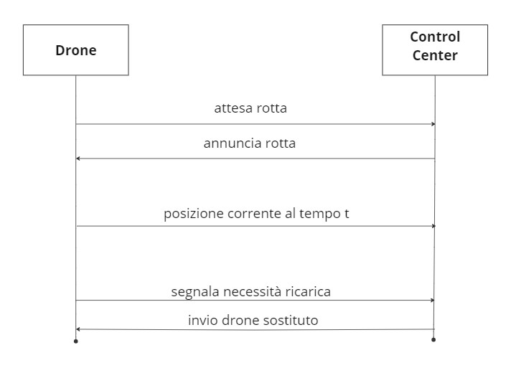

Activity Diagram
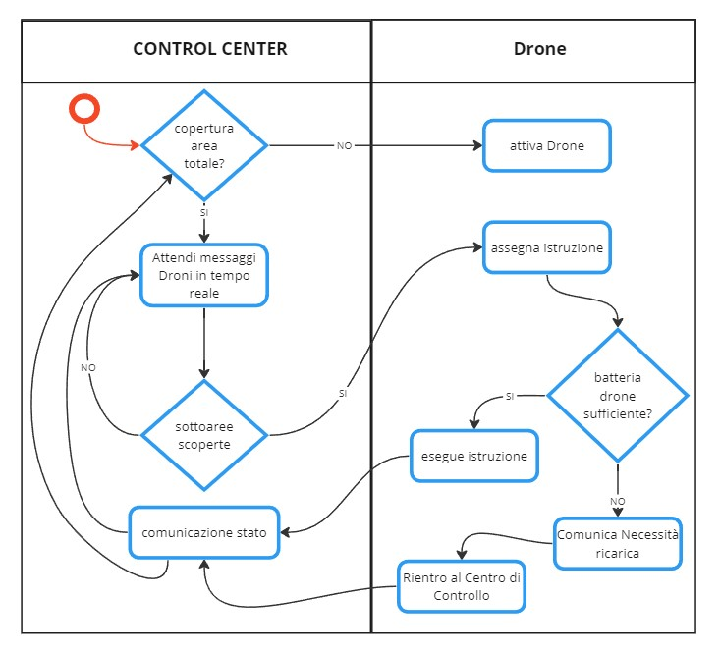

State Diagram
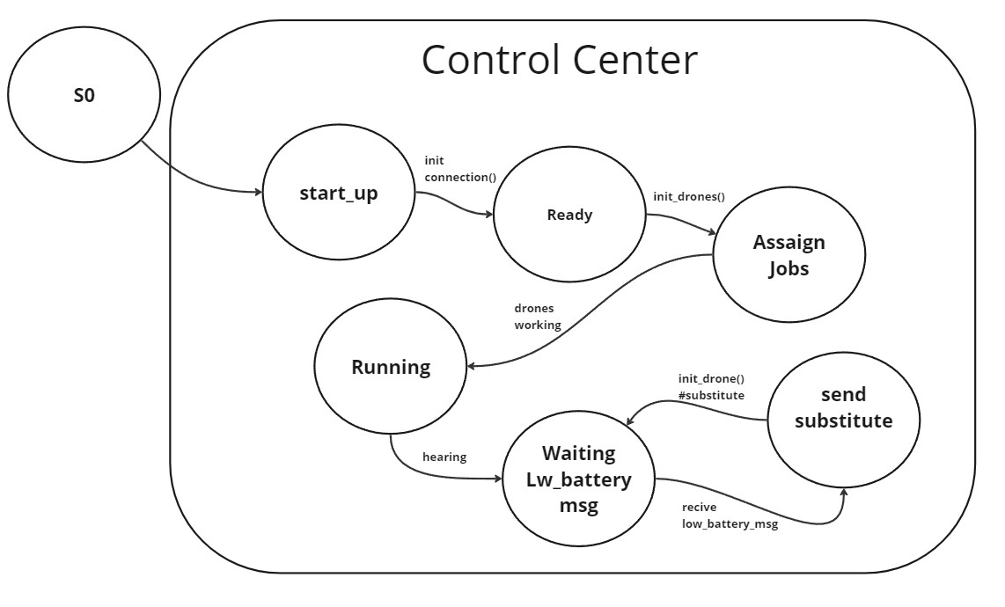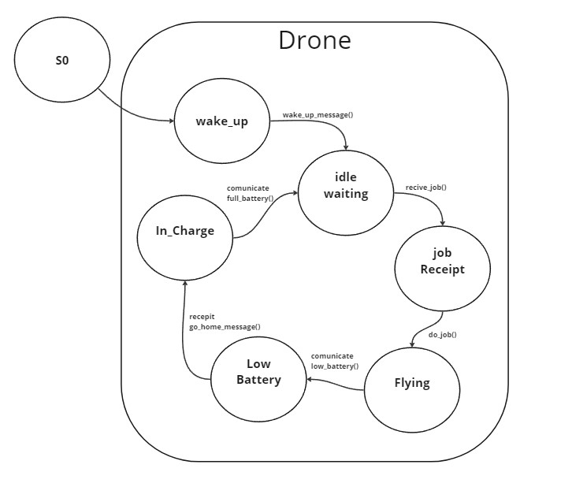

4. Implementation
Il progetto di controllo formazione droni implementa le seguenti proprietà:
- Rispetto dei requisiti: Il progetto implementa tutti i requisiti utenti e di sistema.
- Efficienza: Il progetto è efficiente in termini di tempo e consumo di energia.

4.1 Pseudocodice
4.1.2 ControlCenter.cpp
Funzione tick()
Se lo stato è STARTUP allora
Inizializzazione del sistema
Se lo stato è READY allora
Assegnazione dei compiti ai droni
Se lo stato è RUNNING allora
Gestione dei messaggi dai droni
Funzione handle_msg(tipo_messaggio, messaggio)
Switch su tipo_messaggio Caso "low_battery":
Creazione di un nuovo compito per un drone Caso "charging":
Aggiornamento dello stato di un drone a CHARGING_D Caso "recharged":
Aggiornamento dello stato di un drone a IDLE_D
Funzione check_area(tempo_corrente)
Controllo dell'area per verifica completa
Ritorno del risultato della verifica
Funzione log(tempo)
Registrazione dei dati e monitoraggio
Controllo dell'area e del tempo
Aggiornamento della griglia e dei dati dei droni
Funzione shutdown()
Pulizia delle risorse
Chiusura della connessione a Redis

Drone.cpp
Funzione int_to_string(x: intero):
Converti l'intero x in una stringa
Ritorna la stringa risultante
Funzione read_stream(c: puntatore a redisContext, stream_name: puntatore a char):
Leggi uno stream di dati da Redis a partire dall'inizio Ritorna la risposta ottenuta dalla lettura
Costruttore Drone(did: intero):
Inizializza un nuovo drone con l'ID specificato
Imposta i valori iniziali della batteria, posizione, stato, velocità, ecc.
Metodo addDrone(drone: Drone):
Aggiunge un drone alla lista dei droni gestiti dalla Swarm
Metodo init_drones(n: intero):
Inizializza un numero specificato di droni e li aggiunge alla Swarm
Metodo await_sync():
Attende messaggi di sincronizzazione dalla rete
Invia un messaggio di sincronizzazione alla rete
Metodo init():
Inizializza la connessione Redis e verifica la connessione
Funzione get_job_from_reply(reply: puntatore a redisReply): Ottiene un lavoro da una risposta Redis e lo restituisce
Funzione get_random_charge_time():
Genera un tempo casuale di ricarica compreso tra un minimo e un massimo Ritorna il tempo di ricarica casuale generato
Metodo get_distance_control_center():
Calcola la distanza del drone dal centro di controllo
Ritorna la distanza calcolata
Metodo is_charged():
Verifica se il drone è completamente carico
Ritorna true se il drone è completamente carico, altrimenti false
Metodo charge():
Simula il processo di ricarica del drone
Metodo is_home():
Verifica se il drone è nella posizione di casa (centro di controllo)
Ritorna true se il drone è nella posizione di casa, altrimenti false
Metodo is_done():
Verifica se il compito del drone è completato
Ritorna true se il compito del drone è completato, altrimenti false
Metodo get_autonomy():
Calcola l'autonomia residua del drone Ritorna l'autonomia residua calcolata
Metodo is_low_battery():
Verifica se il livello della batteria del drone è basso
Ritorna true se il livello della batteria è basso, altrimenti false
Metodo set_last_dist():
Imposta la distanza dall'ultimo punto di riferimento del drone
Metodo send_replace_drone_msg(c: puntatore a redisContext):
Invia un messaggio di sostituzione del drone alla rete
Metodo calc_velocity(destx: doppio, desty: doppio):
Calcola la velocità del drone per raggiungere la destinazione specificata
Funzione reset_job(job: puntatore a Job):
Reimposta il lavoro del drone per un nuovo compito
Metodo move(t: intero):
Simula il movimento del drone in base al tempo trascorso
Metodo tick(c: puntatore a redisContext, t: intero):
Esegue il tick del drone in base al tempo trascorso e alla connessione
Redis

readreply.cpp
Funzione ReadNumStreams(r: puntatore a redisReply):
Ritorna il numero di stream presenti nella risposta r
Funzione ReadStreamName(r: puntatore a redisReply, streamname: puntatore a char, k: intero non segnato):
Legge il nome del k-esimo stream dalla risposta r e lo memorizza in streamname
Funzione ReadStreamNumMsg(r: puntatore a redisReply, streamnum: intero non segnato):
Ritorna il numero di messaggi presenti nel k-esimo stream dalla risposta r
Funzione ReadStreamNumMsgID(r: puntatore a redisReply, streamnum:
intero non segnato, msgnum: intero, msgid: puntatore a char):
Legge l'ID del messaggio msgnum-esimo nel k-esimo stream dalla risposta r e lo memorizza in msgid
Funzione ReadStreamMsgNumVal(r: puntatore a redisReply, streamnum: intero non segnato, msgnum: intero):
Ritorna il numero di valori nel messaggio msgnum-esimo nel k-esimo stream dalla risposta r
Funzione ReadStreamMsgVal(r: puntatore a redisReply, streamnum: intero non segnato, msgnum: intero, entry: intero, value: puntatore a char):
Legge il valore dell'entry-esimo campo nel messaggio msgnum-esimo nel k-esimo stream dalla risposta r e lo memorizza in value

redisfun.cpp
Funzione print_reply_types():
Stampa i tipi di risposta Redis disponibili
Funzione assertReplyType(c: puntatore a redisContext, r: puntatore a redisReply, type: intero):
Se r è NULL, interrompi con un errore specificando il messaggio di errore nel contesto c
Se il tipo di r è diverso da type:
Stampa i tipi di risposta Redis disponibili
Interrompi con un errore specificando il tipo di risposta atteso e il tipo di risposta ricevuto
Funzione assertReply(c: puntatore a redisContext, r: puntatore a redisReply):
Se r è NULL, interrompi con un errore specificando il messaggio di errore nel contesto c
Funzione dumpReply(r: puntatore a redisReply, indent: intero): buffer = stringa vuota
Switch sul tipo di risposta r:
Caso REDIS_REPLY_STRING:
Aggiungi "(string) " seguito dal valore di r->str a buffer Caso REDIS_REPLY_STATUS:
Aggiungi "(status) " seguito dal valore di r->str a buffer Caso REDIS_REPLY_INTEGER:
Aggiungi "(integer) " seguito dal valore di r->integer a buffer Caso REDIS_REPLY_NIL:
Aggiungi "(nill)" a buffer
Caso REDIS_REPLY_ERROR:
Aggiungi "(error) " seguito dal valore di r->str a buffer Caso REDIS_REPLY_ARRAY:
Per ogni elemento i in r->elements:
Richiama ricorsivamente dumpReply(r->element[i], indent + 2) Se la lunghezza di buffer è maggiore di 0: Per ogni i da 0 a indent: Stampa uno spazio
Stampa buffer
Libera la memoria allocata per buffer
Funzione read_1msg(c: puntatore a redisContext, group: puntatore a char, consumer: puntatore a char, stream_name: puntatore a char):
Invia un comando Redis per leggere un messaggio dallo stream specificato
Interrompi con un errore se la risposta è nulla Ritorna la risposta
Funzione read_1msg_blocking(c: puntatore a redisContext, group: puntatore a char, consumer: puntatore a char, block: intero, stream_name: puntatore a char):
Invia un comando Redis per leggere un messaggio dallo stream specificato con blocco
Interrompi con un errore se la risposta è nulla Ritorna la risposta
Funzione send_redis_msg(c: puntatore a redisContext, stream_name: puntatore a char, message: puntatore a char):
Invia un messaggio Redis allo stream specificato
Interrompi con un errore se la risposta è nulla Ritorna la risposta
Funzione initStreams(c: puntatore a redisContext, stream: puntatore a char):
Invia un comando Redis per inizializzare gli stream specificati
Interrompi con un errore se la risposta è nulla
Libera la memoria allocata per la risposta

5. Risultati sperimentali
Attraverso l'analisi dei dati, intendiamo individuare tendenze, identificare picchi di carico e valutare l'impatto delle configurazioni del sistema sulle prestazioni complessive.
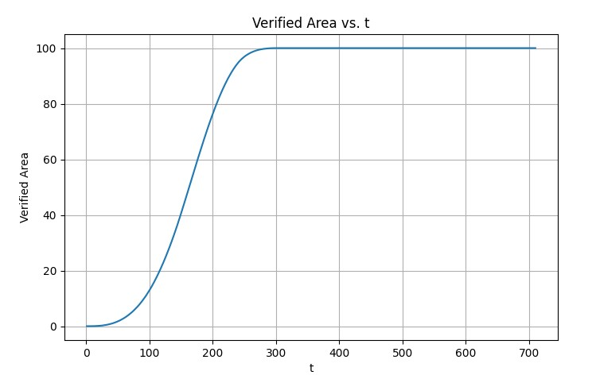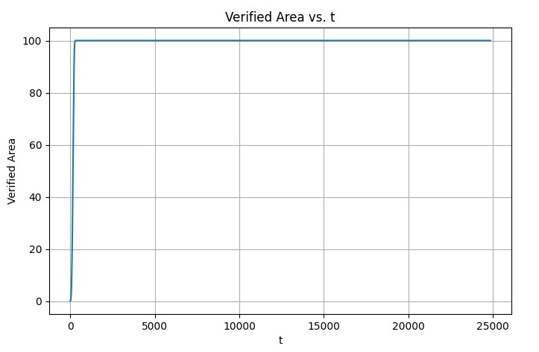
Sono state eseguite due simulazioni, rispettivamente una da 720 s e una da 25000 s, per poter ottenere i campioni utili al fine della valutazione. Dai test eseguiti si evincono le seguenti conclusioni:
- Per garantire la copertura totale dell’area rispettando il vincolo che un qualunque punto della mappa deve essere scansionato almeno ogni 5 minuti sono necessarie circa 10.000 unità di Droni.
- dall’avvio della simulazione sono necessari al più 15 minuti per garantire che l’intera Area sia sorvegliata.
Qualora i droni non siano sufficienti a mantenere l'area verificata la simulazione avrà l'esito riportato nella seguente immagine:
